Bac S Pondichéry 2013 Correction © http://labolycee.org
EXERCICE 1 : Protons énergétiques (5,5 points)

1. Le proton
1.1. (0,25+0,25 pt) L'interaction nucléaire forte doit compenser l'interaction électrique répulsive entre protons de manière à « assurer la cohésion du noyau atomique » (Cf. doc.1). Donc elle est attractive et plus intense que l'interaction électrique.

1.2. (0,5 pt) La charge d'un proton est +e. Il contient un quark down de charge − e/3 et deux quarks up (de charge Q) : e = −  + 2Q
2 Q = e + = .e
Q = .e

2. Les protons cosmiques
2.1. (0,5 pt) 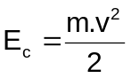
E_{c} = 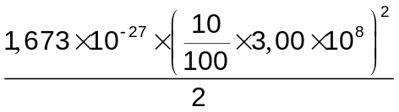 = 7,5×10⁻¹³ J (on conserve 2 chiffres significatifs comme 10%)
Ec(MeV) = 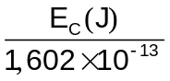 = 4,7 MeV

2.2. (0,5 pt) Les protons classiques les plus rapides ont une énergie de 4,70 MeV. Les protons cosmiques ont une énergie nettement supérieure (comprise entre 100 MeV et 10 GeV); ils possèdent une vitesse bien plus grande et sont donc relativistes.

2.3.1. (0,5 pt) p = m v
p = 1,673×10⁻²⁷ × 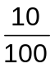×3,00×10⁸ = 5,0×10⁻²⁰ kg.m.s⁻¹
2.3.2.(0,5 pt) 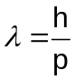 = 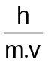
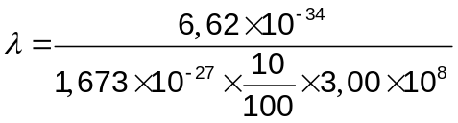 = 1,3×10⁻¹⁴ m

3. Les muons
3.1. (0,25pt) Les muons ont une vitesse (0,9997c) nettement supérieure à 10 % de c. Ce sont donc des particules relativistes.
3.2. La durée de vie d’un muon mesurée dans le référentiel terrestre est notée Δt.
Cette même durée mesurée dans le référentiel propre d’un muon est différente.
Ces durées sont reliées par la relation : Δt = γ.Δt₀ avec γ = 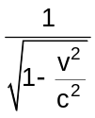
(0,25pt) AN : γ = 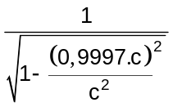= 40,83
(0,25pt) Donc Δt = γ Δt₀ = 40,83 × 2,2 = 90 µs.
(0,5pt) Pour un observateur terrestre, la durée de vie d'un muon (90 µs) est supérieure au temps nécessaire (67 µs) pour qu'il traverse l'atmosphère donc les muons peuvent être détectés au niveau du sol.

4. La protonthérapie
4.1. (0,5pt) La tumeur doit se trouver là où les protons déposent le plus d'énergie c'est-à-dire au niveau du pic de Bragg. Cette profondeur lue sur le graphe est d'environ 15 à 16 cm.
4.2. (0,75 pt) La protonthérapie respecte mieux « l'art de la radiothérapie » car :
- elle permet le dépôt d'un maximum d'énergie dans une zone très localisée (là où se trouve la tumeur) permettant la destruction des cellules cancéreuses ;
- elle préserve les cellules saines puisque sur leur trajet les protons libèrent assez peu d’énergie avant d’atteindre leur cible et après l’avoir traversée.

